**Джутовая филигрань. История филиграни.**

**Творческая работа – панно в технике джутовой филиграни (1 год обучения).**

Скань (филигрань) – редкая техника тончайших узоров.

Филигрань (по-русски — скань, англ. filigree) — это ажурный или напаянный на металл узор из проволоки. А заодно — ложечка и подстаканник в буфете многих почтенных семейств. Слово «филигрань» показывает суть изготовления: латинское filum— «нить» и granum — «зерно», а русское «скань» — от древнерусского «скать» (свивать, ссучивать). Чаще всего филигрань – из серебра, но сканные узоры делают и из золота и других металлов. Серебро и золото очень мягкие, их просто вытянуть в очень тонкие проволочки. Проволока для сканного узора (серебряная, реже — золотая) бывает гладкой или свитой в веревочки и спирали. Филигрань знали во всём древнем мире (Крит, Египет, Троя, Греция VI-IV вв. до н.э.). Это одна из базовых, «исконных» ювелирных техник.

**История филиграни.**

Историки с точностью не могут определить, где именно впервые зародился этот промысел. Известно, что на территориях Египта и Греции найдены изделия, происхождение которых датируется еще V веком до нашей эры.

Археологические раскопки в Италии, Испании, Португалии, Крыму так же говорят о том, что еще в древнем мире мастера этих стран искусно владели ремеслом филиграни. На Руси так же существовало множество мастеров, владеющих искусством скани. К 15-16 веку московская скань достигает наивысшего расцвета. Изделия отличаются высочайшим качеством. Создаются настоящие филигранные произведения искусства с использованием драгоценных камней, жемчуга, хрусталя. Удивительно, что и в годы советской власти сканное ремесло не пришло в упадок, а, напротив, получило новый виток своего развития.

**Как «закалялась» скань? История расцвета филиграни.**

В XVII веке спрос на сканные ювелирные изделия растёт. В XVIII веке создают серьёзные сканные изделия, наряду с камнями применяют хрусталь, перламутр. Не забыты и маленькие радости — вазочки, солонки, шкатулки. С девятнадцатого века филигрань стала фабричным товаром. Технология оттачивается, расцветает рельефная ажурная филигрань, появляется просвечивающая витражная — ажурная филигрань с прозрачной эмалью. Пережив упадок в начале ХХ века, с середины века ювелирная техника филиграни снова обрела силу. В 1937 году работы мастеров из села Красное-на-Волге («Красносельский кустарь», под Костромой) показали на всемирной выставке в Париже, где она взяла золото за филигранные броши, шкатулки и другие аксессуары, а в 1939 году — в Нью-Йорке. Филигранью занялись и в селе Казачково (Вачский район Нижегородской области).

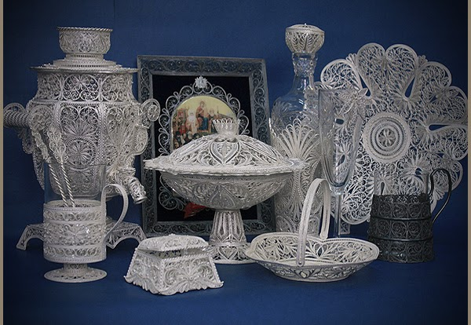

Джутовая филигрань - достаточно новое направление в искусстве hand-made, при помощи которого можно научиться создавать красивые ажурные сувениры, предметы, используемые в быту (шкатулки, абажуры, настольные лампы, вазочки для сухоцветов, бижутерию и т.д.), а основу работы взят один из этапов набора классической филиграни из металла. Джутовая веревка или джутовый шпагат (джут) напоминает по своему виду металлическую скань, только крупнее. В сочетании с клеем джут приобретает такую жесткость, что крупные изделия не деформируются и сохраняют свой внешний вид годами. А крупный ажур прекрасно просматривается и вблизи и на расстоянии. Прекрасный материал для творчества, который можно купить в любом хозяйственном магазине.

Джут или джутовый шпагат - это натуральный материал из льна. Он имеет сероватую окраску разных оттенков и толщины. Джутовый шпагат скручен из двух или нескольких нитей, слегка лохматится.

Для каждого изделия подбирается джутовый шпагат необходимой толщины. Чем тоньше джут, тем изделие тоньше и изящнее. Можно тонкий джут выкладывать на рисунке в две нитки.

В основном для изготовления изделий используются одни и те же инструменты и материалы.

Инструменты и материалы:

- шпагат из джута;



- клей «Мастер» ПВА

- «Титан» прозрачный;

-файл

-ножницы;

-пинцет или деревянная палочка;

-эскиз А4;

-полубусины для декорирования.

Основные элементы, используемые в технике джутовая филигрань.

Эти элементы простые по форме, но являются основными при наборе любого рисунка и могут быть разными по размеру, иметь более или менее изогнутую форму. Каждый элемент делается из отдельного отрезка джута, из чередования или повторения данных элементов можно много разных ажурных рисунков.

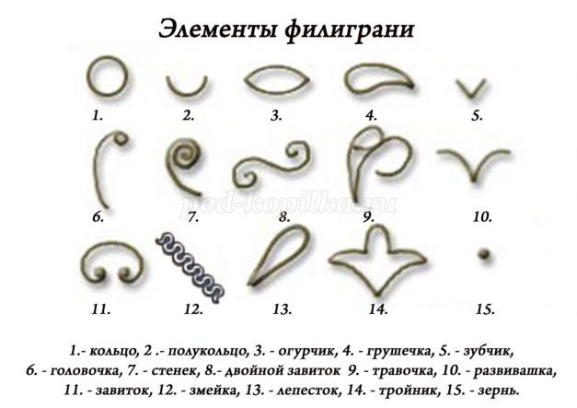

Склеиваются элементы на полиэтиленовой поверхности, удобнее это делать на папке-файле.

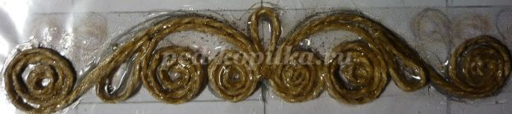

Начинаем работу с подготовки эскиза рисунка для изделия, рисунок должен быть в натуральную величину с чётко прорисованными элементами. Изображение можно самим нарисовать, а можно распечатать уже готовый.

Перед тем как приклеить джут нужно промазать небольшой участок джутового шпагата клеем ПВА. Для этого наносим на него немного клея и растираем его пальцами по небольшому участку шпагата, одновременно немного подкручивая его, пока он не перестанет липнуть.

И сразу, пока верёвка гибкая и гладкая необходимо начать формировать элемент. Эту процедуру нужно повторять на протяжении всей работы. В конце работы необходимо промазать все элементы жидким клеем ПВА, разведённым водой.

Когда на весь рисунок наклеен джут необходимо подождать для полного высыхания клея. После того как клей высохнет, снимаем с файла и удаляем излишки клея от джутового рисунка. Педагоги используют для этого канцелярский нож, а дети работают с маникюрными ножницами.

Подготавливая основу для панно из джута нужно использовать цветной картон или бумагу тёмных, контрастных цветов, что бы ажурный рисунок эффектно смотрелся. Мы использовали неоднократно бумагу для скрапа, она рельефная и замечательно смотрится под джутовым рисунком.

Вашему вниманию предлагается подробный мастер-класс с пошаговым фото изготовление панно «Павлин».

Для данной работы нам необходимо:

1. Джутовый шпагат

2. Клей мастер

3. Лист А3 цветного картона.

4. Полубусины для оформления (марблс).

5. Рамка А3.

6. Файл А3 или скотч.

7. Универсальный золотой контур.

Выполнение работы:

1.Выполнить эскиз павлина на листе А3.Вставить эскиз в файл А3 или проклеить прозрачным скотчем (рис.1).

2. Начинаем приклеивать джутовый шпагат по рисунку предварительно промазав небольшой участок джута клеем ПВА и прозрачным клеем «Титан» пройтись тонкой линией по контуру рисунка на файле. Обклеиваем контур тела павлина (рис.2).

3. Приклеиваем джут по контуру крыло и перья.

4. Приклеиваем джут на ножки

5. Приклеиваем завитки на хвост павлина (рис.3).

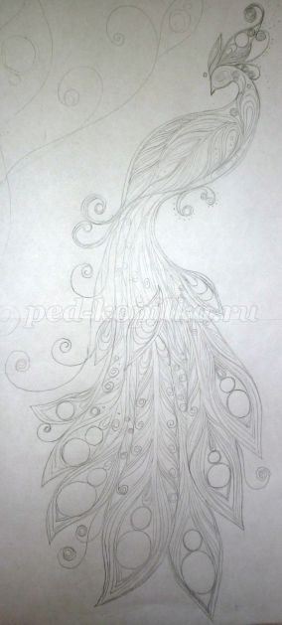 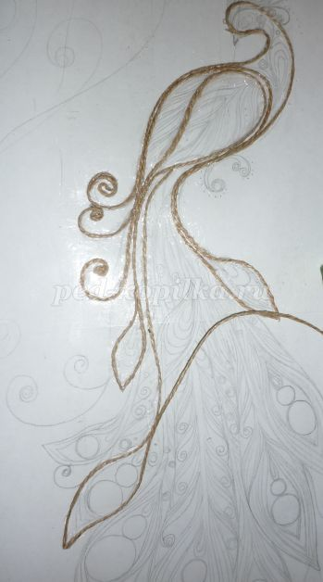 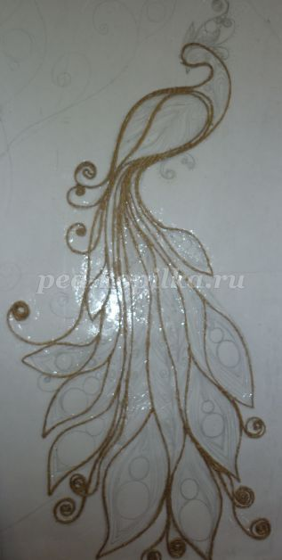 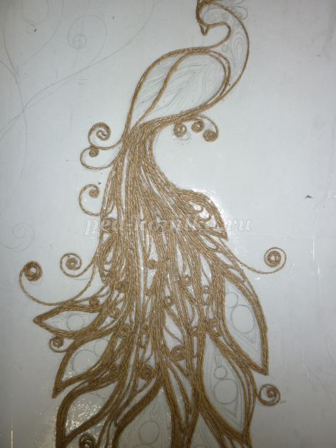рис.1 рис.2 рис.3 рис.4

6. Приклеиваем джут на пёрышки на голове птицы (рис. 5).

7. Приклеиваем по второму ряду на перьях хвоста (рис.4)

8. Внутри перьев хвоста приклеиваем завитки

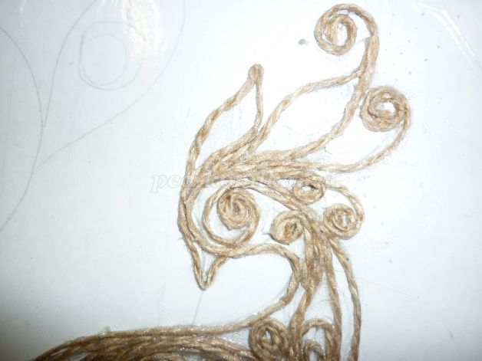

рис. 5

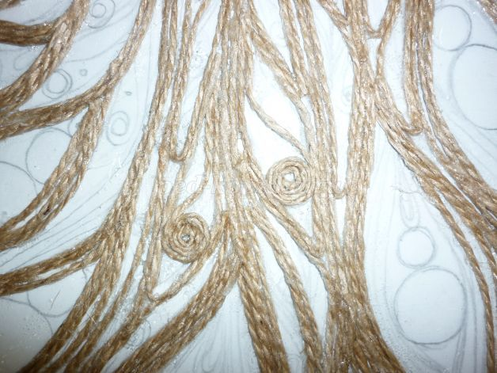

рис. 6

9. Приклеиваем завитки на голове и шеи павлина.

10. Оформляем завитки и перышки на голове.

11. Добавляем завитки по всему телу и хвосту павлина.

12. Снимаем птицу с основы и даём хорошо просохнуть. Удаляем маленькими ножничками излишки клея

13. Прикладываем птицу к эскизу и оформляем перья хвоста стеклянными полубусинами (марблс). А также заполняем полукольцами и завитками вокруг полубусин.

14. Готовую работу мастер тщательно промазывает разведенным в воде клеем ПВА. Дает ей полностью высохнуть, аккуратно отделает от пищевой пленки и лишнего клея, а потом декорирует золотистой акриловой краской.

15. Снимаем с основы, также удаляем излишки клея. Приклеиваем готовую птицу на цветной картон и вставляем в раму (фото из личного архива).

